經濟部產業發展署
「製造業氣候變遷調適宣導說明會」簡章

一、辦理目的
隨著氣候變遷日漸加劇，各國政府及各投資機構等利害關係人開始加速推動企業氣候變遷調適，國際財務報導準則基金會(IFRS Foundation)轄下之國際永續準則理事會(ISSB)於112年6月26日發布永續揭露準則第S1號及第S2號「氣候相關揭露」，其中S2整合氣候相關財務揭露小組(TCFD)之相關建議。國內金管會於112年8月正式宣布接軌國際永續準則，並分階段適用於上市櫃公司。惟TCFD為建議性的國際倡議，企業在執行時尋找標準作法或範例之難度較高。為協助國內製造業者強化氣候變遷因應能力，及同時符合法規要求，本說明會以「國際氣候行動趨勢發展」與「企業永續發展與氣候變遷因應經驗分享」等兩項議題進行分享。並說明產業發展署推動製造業氣候變遷調適暨TCFD示範專案與諮詢服務之作法及申請方式，協助企業評估自身所面臨的氣候變遷風險，回應法規要求。
二、主辦/執行單位
經濟部產業發展署/財團法人台灣綠色生產力基金會
三、辦理時間、地點
  - 辦理時間：
【台北場】：113年2月26日(星期一)
【台中場】：113年2月27日(星期二)
【高雄場】：113年3月1日 (星期五)
  - 辦理方式：採實體會議與線上會議 (線上會議連結將於會前通知中提供)，並視活動辦理當天應變需要，主辦單位擁有調整辦理方式之權利。
  - 辦理地點：
【台北場】：
集思交通部會議中心202會議室(台北市中正區杭州南路一段24號)
【台中場】：
台中世貿中心203會議室(台中市西屯區天保街60號)
【高雄場】：
高雄市政府社會局婦幼青少年活動中心314教室(高雄市鳳山區光復路二段120號)
四、報名方式
1.本說明會為免費參加，並於說明會開始前3日截止報名，可透過網路或傳真方式報名，實體會議每場次報名人數50人為限、線上會議每場次報名人數300人為限，額滿為止：
- 網路報名：https://www.tgpf.org.tw/event/2024022601.htm
- 傳真用報名表格式如尾頁
2.成功受理之報名者，將於說明會前3日以E-mail收到出席通知，報名後若未收到任何回覆，敬請來電洽詢。
3.為響應環保，現場不發放紙本講義，現場將提供QR code供掃描下載電子檔，會後亦可至產業節能減碳資訊網下載。
4.如有報名問題，請洽財團法人台灣綠色生產力基金會 賴工程師
E-mail：andy1210@tgpf.org.tw Tel：(02) 2910-6067分機526
五、議程規劃
時 間 | 議 程 內 容
13：00～13：30 | 報到
13：30～13：40 | 致詞
13：40～14：30 | 國際氣候行動趨勢發展
14：30～15：00 | 企業永續發展與氣候變遷  因應經驗分享(1)
15：00～15：30 | 企業永續發展與氣候變遷  因應經驗分享(2)
15：30～15：40 | 休息
15：40～16：10 | 113年度製造業氣候變遷調適暨TCFD示範專案申請說明&  製造業氣候變遷調適諮詢服務申請說明
16：10～16：30 | Q&A
16：30 | 賦歸

六、注意事項
1.說明會當天若遇颱風、地震等天然災害時，均依行政院人事行政總處之當地停班公告為準，說明會將擇期辦理。
2.主辦單位及執行單位保留變更說明會議程與講師之權利。
3.本說明會現場將供應茶水，但因響應環保請與會來賓自備環保杯。
4.請與會者儘量利用大眾運輸交通工具。
5.本說明會將依中央疫情指揮中心指示辦理，與會人員應全程配戴口罩，並於進場前進行手部酒精消毒。如近期有旅遊史、確診案例接觸史或呼吸道症狀者，請勿參加。

七、會場交通資訊
【台北場】
集思交通部會議中心(台北市中正區杭州南路一段24號)
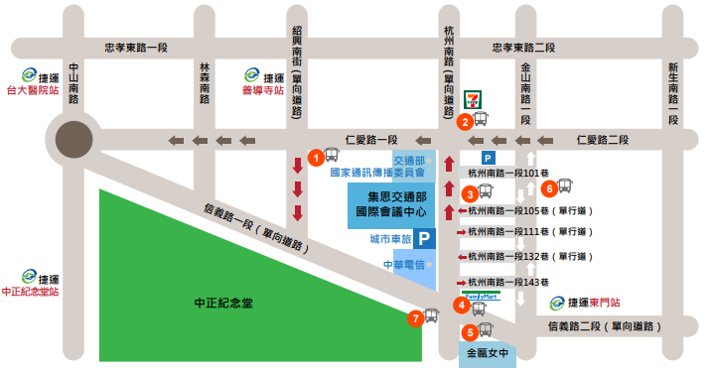
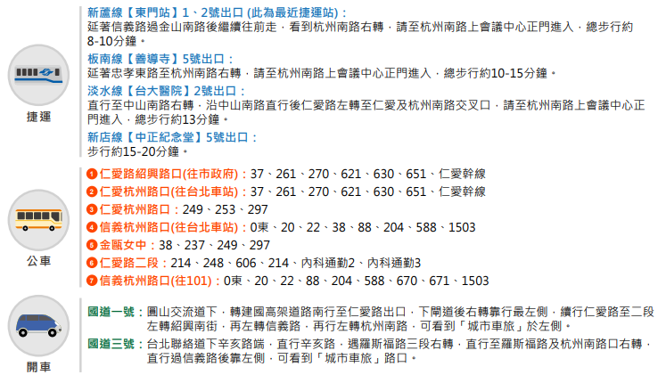

【台中場】
台中世貿中心 (台中市西屯區天保街60號)
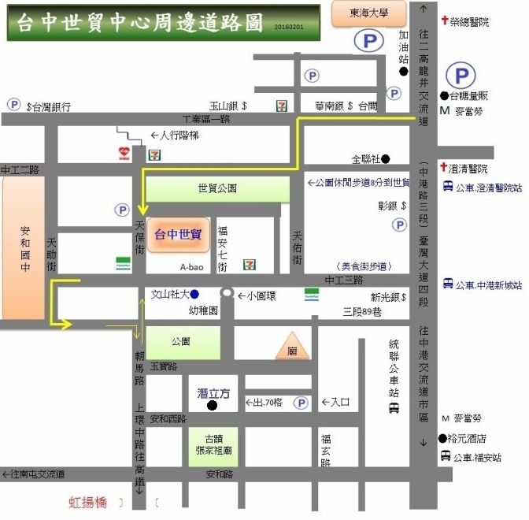
一、自行開車
- 1 號國道 ( 中山高速公路 )：下中港交流道，往沙鹿方向，經過台中澄清醫院，左轉進入台中工業區後，左轉 天佑街，右轉中工 2路。
- 3 號國道 （第二高速公路）：下龍井交流道，往台中市區方向，經過東海大學，右轉進入台中工業區後，左轉 天佑街，右轉中工 2路。
- 中彰快速道路
  - 南下：從朝馬路出口，右轉朝馬路接天保街。
  - 北上：從市政路出口，左轉朝馬路接天保街。
二、乘坐公車
請於中港路澄清醫院站牌下車，步行約五分鐘可達世貿中心。
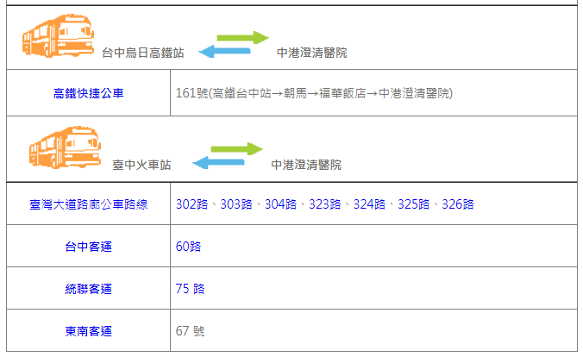
【高雄場】
高雄市政府社會局婦幼青少年活動中心(高雄市鳳山區光復路二段120號)
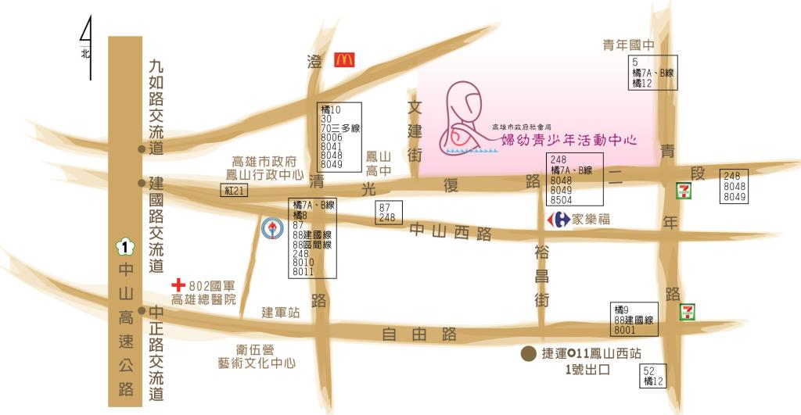

交通工具 | 交通方式
高鐵 | 自左營高鐵站轉乘捷運至美麗島站 (15分鐘) →轉乘橘線至O11鳳山西站(10分鐘)→沿裕昌街步行約10分鐘到光復路二段，可自光復路二段120號正門口廣場進入。
台鐵 | (1)搭乘至【鳳山火車站】下車，沿光復路二段步行約16分鐘，可自光復路二段120號正門口廣場進入。  (2)搭乘至【正義火車站】下車，沿正義路308巷步行約6分鐘，右轉文建街步行約4分鐘，可自文建街中心側門口進入。
捷運 | 請搭乘至【橘線O11鳳山西站】1號出口，沿裕昌街步行約10分鐘到光復路二段，可自光復路二段120號正門口廣場進入。
市區公車 | 可搭乘248、8048、8504、橘7A、橘7B、橘7C等公車至【婦幼館站】下車，可自光復路二段120號正門口廣場進入。
自行前往 | 【開/騎車】前來：往鳳山區光復路二段行駛，停車後可自光復路二段120號正門口廣場或文建街側門進入。  (1)小客車：請沿光復路二段路邊收費停車格、鳳山高中文建街路邊收費停車格及停車場、青年路路邊收費停車格等停車格停放。  (2)機車：請沿鳳山高中旁文建街路邊停車格、文建街圍牆停車格、光復路二段路邊停車格及青年路路邊停車格等停放。
八、報名表(傳真用)
※歡迎您報名參與「製造業氣候變遷調適宣導說明會」，為保障您的權益，請於填寫報名表前，詳細閱讀以下個人資料使用同意書之內容：
經濟部產業發展署委託財團法人台灣綠色生產力基金會執行【製造部門溫室氣體排放管制行動計畫(4/4)】，
為遵守個人資料保護法規定，在您提供個人資料予經濟部產業發展署前，依法告知下列事項：
一、經濟部產業發展署或經濟部產業發展署授權之專案管理單位，因【109教育或訓練行政、157調查、統計與
研究分析】而獲取您下列個人資料類別：【C001辨識個人者、C011個人描述、C052資格或技術】或其他得以直接或
間接識別您個人之資料。
二、經濟部產業發展署將依個人資料保護法及相關法令之規定下，依經濟部產業發展署隱私權保護政策，蒐集、處理
及利用您的個人資料。
三、經濟部產業發展署將於蒐集目的之存續期間合理利用您的個人資料。
四、除蒐集之目的涉及國際業務或活動外，經濟部產業發展署僅於中華民國領域內利用您的個人資料。
五、經濟部產業發展署將於原蒐集之特定目的、本次以外之產業之推廣、宣導及輔導、以及其他公務機關請求行政協
助之目的範圍內，合理利用您的個人資料。
六、您可依個人資料保護法第3條規定，就您的個人資料向經濟部產業發展署或經濟部產業發展署授權之專案管理單
位（賴先生，電話：02-2910-6067 轉526），行使下列權利：
1.查詢或請求閱覽。 2.請求製給複製本。 3.請求補充或更正。4.請求停止蒐集、處理或利用。 5.請求刪除。
依個人資料保護法第14條規定，經濟部產業發展署得酌收行政作業費用。
七、若您未提供正確之個人資料，經濟部產業發展署或經濟部產業發展署授權之專案管理單位將無法為您提供特定目
的之相關業務。
八、經濟部產業發展署因業務需要而委託其他機關處理您的個人資料時，將善盡監督之責。
九、您瞭解此一同意書符合個人資料保護法及相關法規之要求，且同意經濟部產業發展署留存此同意書，供日後取出
查驗。
個人資料之同意提供：
一、本人已充分知悉「經濟部產業發展署」上述告知事項。
二、本人同意經濟部產業發展署或經濟部產業發展署授權之專案管理單位，蒐集、處理、利用本人之個人資料，以及
其他公務機關請求行政協助目的之提供。
□我已閱讀並同意個人資料使用同意書所述內容。 簽名:
※為確保資料正確性，敬請以正楷書寫。開課前3日將以E-mail 方式寄發上課通知，未收到確認通知者，請來電洽詢：(02) 2910-6067分機526 賴工程師
※報名表不足請自行列印，受理報名後請務必出席-傳真：(02)2910-7804 賴工程師 收
參加場次(擇一)：
台北場 □實體 □線上；台中場 □實體 □線上；高雄場 □實體 □線上
姓名： 性別：□男 □女
學歷：□高中職 □專科 □學士 □碩士 □博士 □其它
服務單位： 產業別： (請填代號)
1.食品業 2.煙草業 3.紡織業 4.成衣服飾業 5.皮革毛皮及其製品業 6.木竹製品業7.家具及裝設品業8.紙漿紙及紙製品業 9.印刷及有關事業 10.化學材料業 11.化學製品業12.石油及煤製品業 13.橡膠製品業 14.塑膠製業 15.非金屬礦物製品業 16.金屬基本工業 17.金屬製品業 18.機械設備業 19.電腦、通信及視聽電子產品業 20.電子零組件業 21.電力精械器材及設備製造修配業 22.運輸工具製造修配業 23.精密、光學、醫療器材及鐘錶業 24.其他工業製品業 25.技術服務業
部門： 職稱：
電話： 傳真：
行動電話： E-MAIL＊：
(＊請務必填寫此欄位，以利發送報名確認函給您，謝謝！）
地址：

